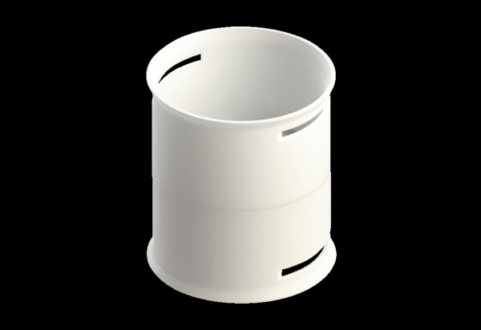Spojni rukavac MA-M75Jedinica za pakiranje: 1 komAsortiman: K
Broj artikla: 0059.2131Proizvođač: MAICO

